**Ta’lim**

O‘rta ta’lim: **Toshkent shahridagi Respublika Ixtisoslashtirilgan kasb-hunar kolleji (2014-2017)**  
Bakalavr: **Muhammad al- Xorazmiy nomidagi Toshkent Axborot Texnologiyalari Universiteti**(2018- da boshlagan, hozirda 4-kurs)

**Dasturlash tillari**

Web dasturlash: **Front end(HTML , CSS ,**

**JavaScript,)**

**Qiziqishlar**

|  |
| --- |
| Web dasturlash  **Capture1** |
| **Capture** |
|  |

**Qisqacha ma’lumot**

Junior Web developer. Web saytlar tuzaman. Menda:

* Sohaga yaqin doiradagi frameworklarga qiziqaman(masalan React Vue larni ni o’rganayapman)
* Shu yo’nalishda 1 yarim yillik ko’nikmam bor.
* Bunda:
* Design Patterns
* Jamoa bilan ishlashda ko’nikma bor:
* Git

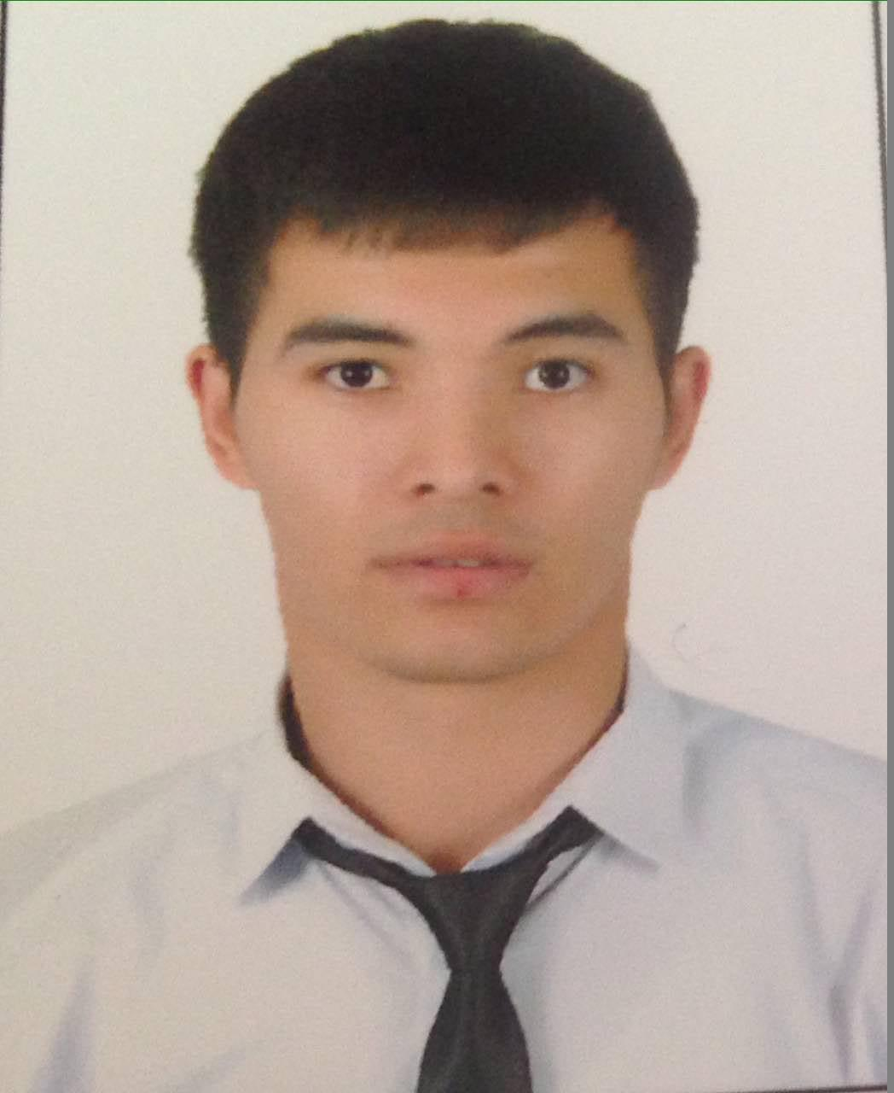

**Turonov Sirojiddin Tursunboy o’g’li**

–

Bog‘lanish

**Manzil:**

Sirdaryo viloyati, Boyovut tumani

**Telefon:**

+998 94 167 69 62

**email:**

sirojiddinturonov@mail.com

Tillar

O‘zbek – ona til

Русский – средний

English – elementry